L'énigme de la semaine
N°17

Les Glouglous et les Boubous…
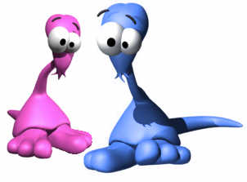
Sur la planète Moumou vivent actuellement 80 Glouglous et… un certain nombre de Boubous. Chaque année, le nombre de Boubous double et le nombre de Glouglous triple ; et dans quatre ans, il y aura exactement autant de Glouglous que de Boubous…
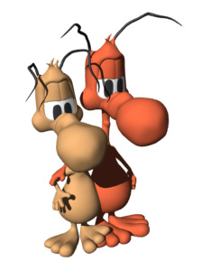
Mais combien y a-t-il actuellement de Boubous sur la planète Moumou ?

